Visite du Louvre :

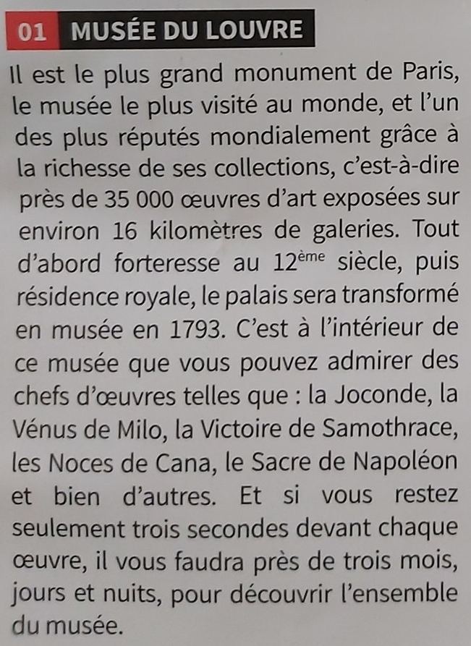 | 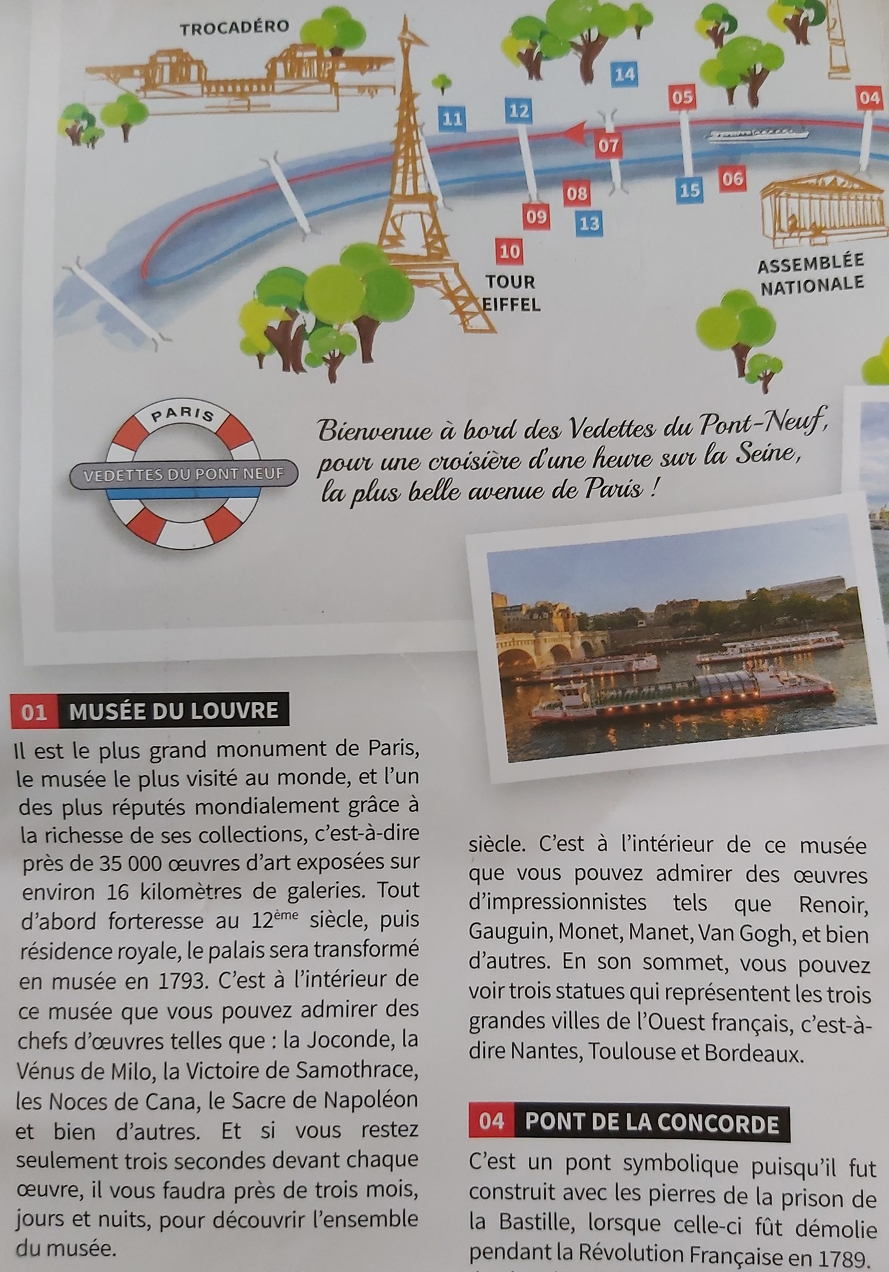
Source : brochure distribuée par la société Vedettes du Pont Neuf

Correction : Visite du Louvre

35 000 x 3 s = 105 000 s
105 000 = 3 600 x 29 + 600
600 = 60 x 10
Si nous restions seulement 3 s devant chaque œuvre, il nous faudrait donc 1 jour 5 heures et
10 minutes pour découvrir l'ensemble du musée.

Il nous resterait donc près de 88 jours 18 heures et 50 minutes pour nous déplacer entre chaque œuvre c'est à dire 127 850 min = 7 671 000 s

à une vitesse!

3 mois = 3 x 30 j = 90 j = 90 x 24 h = 2 160 h = 2 160 x 3 600 s = 7 776 000 s
A une vitesse de marche de 1 m / s, il nous faudrait 16 000 s pour nous déplacer entre chaque œuvre.
Il resterait alors 7 776 000 – 16 000 = 7 760 000 s, c'est à direpour admirer chaque œuvre.
La personne qui a écrit l'article n'aurait-elle pas fait un peu de zèle ?

